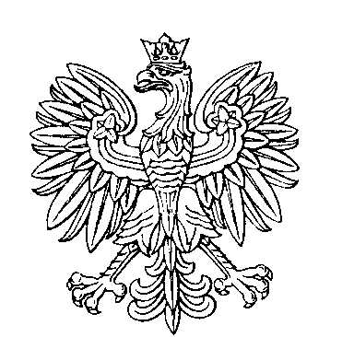

OBWODOWA KOMISJA WYBORCZA NR 1
w gminie Czarna

SKŁAD KOMISJI:
Przewodniczący Anna Kiwała

Zastępca Przewodniczącego Agnieszka Chudzik

CZŁONKOWIE:
Ewelina Agnieszka Drążek  Artur Piotr Kluz  Marta Anna Rejman  Natalia Wiktoria Szpyrka | Agnieszka Golonka  Klaudia Ewa Kolek  Sławomir Stanisław Sarna

OBWODOWA KOMISJA WYBORCZA NR 2
w gminie Czarna

SKŁAD KOMISJI:
Przewodniczący Tadeusz Kowal

Zastępca Przewodniczącego Dawid Buszta

CZŁONKOWIE:
Brygida Elwira Furman  Aleksandra Maria Karp  Wioletta Maria Pietraszek | Jowita Weronika Guzek  Ilona Agata Kowal

OBWODOWA KOMISJA WYBORCZA NR 3
w gminie Czarna

SKŁAD KOMISJI:
Przewodniczący Lesław Kruczek

Zastępca Przewodniczącego Mirosław Łukasz Kiwała

CZŁONKOWIE:
Łukasz Marcin Buczek  Paula Teresa Grzesik  Anna Maria Jakubowska  Anna Krystyna Pasierb | Aleksandra Dziubek  Gabriela Anna Guzek  Patryk Damian Jaźwa

OBWODOWA KOMISJA WYBORCZA NR 4
w gminie Czarna

SKŁAD KOMISJI:
Przewodniczący Zbigniew Stanisław Baran

Zastępca Przewodniczącego Jolanta Gałgan

CZŁONKOWIE:
Paweł Jan Bytnar  Grzegorz Jurek  Wioletta Anastazja Król  Elżbieta Joanna Pasławska-Cyburt | Sebastian Wojciech Drążek  Małgorzata Kowal  Danuta Maria Owsiany

OBWODOWA KOMISJA WYBORCZA NR 5
w gminie Czarna

SKŁAD KOMISJI:
Przewodniczący Barbara Sylwanowicz

Zastępca Przewodniczącego Mariola Elżbieta Prucnal

CZŁONKOWIE:
Urszula Maria Bem  Renata Helena Drozdowska  Jan Grabarz  Robert Jan Piechuta  Agata Anna Zielińska | Teresa Chmiel  Piotr Marcin Frankowicz  Grzegorz Mirosław Ożóg  Grażyna Wawro

OBWODOWA KOMISJA WYBORCZA NR 6
w gminie Czarna

SKŁAD KOMISJI:
Przewodniczący Anna Naworol

Zastępca Przewodniczącego Małgorzata Stanisława Szpyrka

CZŁONKOWIE:
Ewelina Bujak  Karolina Buszta  Monika Agata Lepianka  Sylwia Osetek | Adrian Mateusz Buszta  Gabriela Maria Drozdowska  Michał Piotr Naworol

OBWODOWA KOMISJA WYBORCZA NR 7
w gminie Czarna

SKŁAD KOMISJI:
Przewodniczący Jadwiga Kinga Jurek-Kowal

Zastępca Przewodniczącego Anna Krzyczkowska

CZŁONKOWIE:
Karolina Maria Kołodziej  Katarzyna Małgorzata Rajda  Jolanta Węglowska | Ewelina Agata Lachtara  Magdalena Zofia Sobek

OBWODOWA KOMISJA WYBORCZA NR 8
w gminie Czarna

SKŁAD KOMISJI:
Przewodniczący Dorota Maria Brygoła

Zastępca Przewodniczącego Wacław Rafał Szubart

CZŁONKOWIE:
Ewa Małgorzata Bojda  Gabriela Monika Gałgan  Grzegorz Marek Karp  Wojciech Bolesław Osiecki | Małgorzata Aneta Dworak  Irena Maria Jurek  Bogumiła Maria Magda

